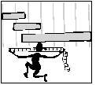

MATEMÀTIQUES MESURES
Nom: _____________________ Data: ______________
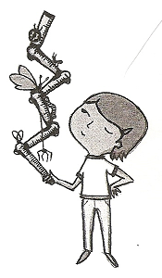
Unitats Longitud. Més petites
1.- Són certes aquestes afirmacions? Escriu Sí o No.
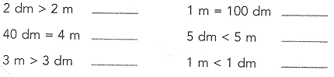

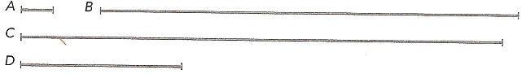
2.- Mesura amb el regle els segments següents:

3.- Ordena els segments de l’activitat anterior de més petit a més gran.
________ < ________ < ________ < ________

4.- Fixa’t en l’exemple i escriu en mil·límetres les mides següents:
4 dm i 3 cm = 400 mm + 30 mm = 430 mm
- 4 cm i 5 mm = ________________________________ = ____________ mm
- 7 dm i 2 mm = ________________________________ = ____________ mm
- 6 dm i 5 cm = ________________________________ = ____________ mm
- 4 m i 8 dm = ________________________________ = ____________ mm
5.- Completa amb els signes <, > o =:
10 cm ____ 1 mm 3 m ____ 300 cm 4 mm ____ 4 cm
15 m ____ 150 dm 20 mm ____ 2 cm 5 m ____ 1.000 cm
10 cm ____ 1 mm 10 cm ____ 1 mm 80 dm ____ 8 m

6.- Pinta les mesures de cada sèrie que valen el mateix:
